I Encuentro de jóvenes investigadores sobre el mundo árabe-islámico
Impulsando a las nuevas generaciones
en el desarrollo del campo de estudios en América Latina
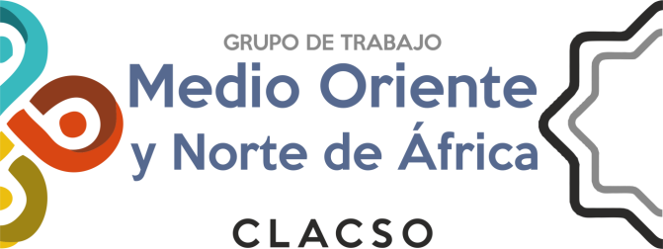

25 y 26 de noviembre de 2021
Modalidad virtual

Los estudios sobre Oriente Medio y el norte de África constituyen un área de trabajo relativamente reciente en los espacios de formación y de investigación en América Latina. Esa presencia fragmentaria en nuestra tradición académica hoy parece revertirse con alentadores signos en varios países de la región. La progresiva incorporación de estas temáticas en las agendas universitarias se observa, por ejemplo, en el surgimiento de publicaciones específicas, de tesis de grado y posgrado, de subsidios a proyectos de investigación y becas. También se percibe un aumento de la oferta de cursos de grado y posgrado y la articulación del trabajo en red entre especialistas de diferentes puntos de la geografía regional. Este proceso de institucionalización viene acompañado por un mayor reconocimiento de su trascendencia e impacto académico y social.
En este marco, desde el Grupo de Trabajo Medio Oriente y Norte de África de CLACSO pretendemos reforzar esta dinámica a través del apoyo al estudio y a la producción científica de jóvenes investigadores. Se trata principalmente de aquellos que se inician en la investigación y que cuentan con algún tipo de inserción académica, que llevan adelante un proyecto de tesis, que participan en un proyecto colectivo, o que pertenecen a grupos en formación o consolidados.
La intención de esta propuesta es promover un espacio de diálogo, cooperación y difusión entre las nuevas generaciones que se incorporan a la labor científica en este campo de estudios desde diferentes disciplinas sociales y humanísticas.
De este modo, la realización de este Primer encuentro de jóvenes investigadores sobre el mundo árabe-islámico tiene como propósito facilitar el acceso y las condiciones para el ejercicio docente y de investigación en nuestro marco regional y al mismo tiempo establecer las condiciones para la generación de saberes autónomos desde América Latina.
Por todo lo dicho, invitamos a participar especialmente a los investigadores jóvenes del Grupo de Trabajo y a los tesistas, becarios y dirigidos de los investigadores más consolidados de nuestra Red.
El encuentro se realizará bajo la modalidad virtual y se articulará alrededor de ejes de trabajo. Las mesas o paneles serán conducidos y comentados por los propios investigadores noveles y se contará con actividades complementarias como talleres de apoyo a la escritura y producción científica. Entre los trabajos presentados en la fecha prevista se llevará adelante un proceso de selección para su futura publicación.

Paneles de Trabajo
Estudios de diásporas y comunidades en América Latina
Género y movimientos sociales
Políticas exteriores y relaciones entre América Latina y el mundo árabe-islámico
Estados, política y relaciones internacionales del MENA
Orientalismo periférico, representaciones y discursos

Participación
Hasta el 26 de julio: envío de un resumen breve de 200 palabras aproximadamente, señalando la inscripción en alguno de los paneles de trabajo. Deberá estar acompañado de un breve CV y pertenencia académica.
Hasta el 27 de septiembre: envío de resumen ampliado de 1500 palabras. En formato word y pdf. Aplicar Normas APA.

Correos de contacto e inscripción:
alejandra.galindo@udem.edu
sergio.moya@ucr.ac.cr
juan.vagni@unc.edu.ar

